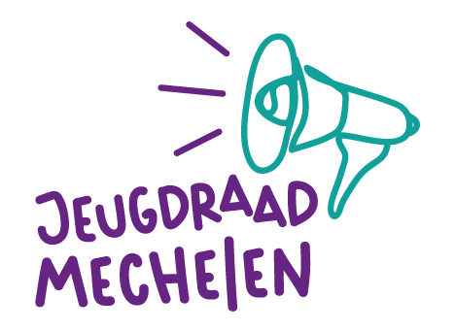
Jeugdraad agenda
Wanneer vrijdag 1 september 2023, 18u – 21u30
Waar: jeugddienst, buiten op de koer

Aanwezigen: Sandipa – Selle – Juliette – Oskar – Eva – Anass - Nathan – Kim (jd) - Wietske (jd)

Agenda

KENNISMAKING Jeugdraad & jeugddienst
Kennismaking: Kim neemt jeugdraad pakket over van Zico.

Waar is jeugdraad trots op in 2022-2023:
- 1 hoofdthema (mentaal welzijn) en subthema's: studieplekken, veel adviezen schrijven, feedback geven aan campagnes.
Conclusies uit onderzoek mentaal welzijn:
- Veel suicide cijfers
- Veel mensen die nergens terecht kunnen bij iemand
- Veel stress, druk door school
- Niet weten hoe elkaar te helpen
- Sport is belangrijk in u goed voelen

- Meest trots op studieplekken afgelopen jaar met jeugdraad. Evaluatiegesprek met Rina Rabau.

Algemeen gevoel: "bij alles wat we zeiden was overkop het antwoord."
"Schijnparticipatie eigenlijk, want dan willen ze een foto voor hun socials met ons en verder is er geen opvolging".

- Rolverdelingen:
  - Jaarengagement van voorzitter
  - social media
  - adviesschrijvers
  - notulisten (kan per vergadering afgewisseld worden)
  - livestream GR

- Algemene good-to-knows:
  - Niet altijd met eten: voor examens, na examens, 3x met eten (incl laatse)
  - Agenda voorbereiding door voorzitters met hulp van Zico
  - Mensen sturen punten door of zelf met ideeën komen > zij zetten op agenda > Zico bekeek timing – Zico was goeie timekeeper (niet afdwalen van onderwerp)
  - 2 voorzitters

- communicatie:
  - mailbox (Anass volgt momenteel op)
  - Teamgroep => problemen met inloggen => akkoord om over te stappen op google drive
  - Tijdens bijeenkomst: Agendapunten + varia

2023- 2024: vooral nadruk op verkiezingen en mentaal welzijn hackaton

VERSLAG 1/09/23

Taken v/d voorzitters:
- Vergadering leiden
- Agenda opstellen, tijdig: punten duidelijk en relevant
- Zien dat iedereen z'n to do's opvolgt en waarmaakt
- Mailbox opvolging
- Vergadering met voorzitters + 1

Verkozen voorzitters '23-'24: Oskar & Anass

Thema's voor komend najaar sept – dec '23:
- Mentaal welzijn
  - Mensen versterken indien vriend(in) moeilijk heeft: wat moet je doen
  - Naar scholen gaan: uitleg geven welke alternatieven er zijn
  - Hackaton: Pitzemburg (to do Selle) – Bimsem (to do Eva) – Botanique (bso tso) - 3e – 4e – 5e middelbaar
    - Oskar: geeft presentatie van resultaten bevraging + informeren welke organisaties er zijn + hackaton (oplossingen van jongeren laten komen: wat kan er in Mechelen beter voor jongeren rond mentaal welzijn
- Faisal & Karl Lauwers: gemeenteraadsleden die jeugdraad genegen zijn

TIMING:
- tegen oktober weten welke scholen willen deelnemen + in november uitvoering hackaton
- Social media team '23 - '24: Juliette & Sandipa
- Deadline: 1 hackaton voor herfstvakantie
- Examens start: begin december

Stappenplan Mental Health Hackaton @ school :
- Document briefing/voorstel opstellen ( to do oskar)
- Volgende vergadering: Eva Annas Selle: navragen welke scholen + data vastleggen met school
- Presentatie (wie is jeugdraad, wat doen wij, volg onze insta) + hackaton = met die input kunnen we verslag voor college maken
- Lokaal memorandum schrijven om naar beleid te brengen

To do kim:
- truien extra bestellen
- Aantal restgadgets checken + plantjes?!
- budget hoeveel nog voor dit jaar

AGENDA JAAR TIJDSLIJN : to do iedereen: save the date
- 4 oktober: jeugdraad weekend door Bataljong: interesse? Schrijf je zeker in, geen must
- 14 okt: kick off jeugdraden in bxl -> to do iedereen: inschrijven, in team naartoe gaan, individueel inschrijven
- 20 okt: dag vd jeugdbeweging
- 13/okt: jeugdraad 19u30
- 8/11: jeugdraad 19u (namen trekken voor secret cupido)
- Dec: 20/12 secret santa in vleeshalle - presentatie resultaten van de hackaton (eva – selle – oskar)
- Januari: /
- Februari: dond 1 februari om 18u MET FOOD (presentatie)
- Vrijdag 1 maart: 19u bring your own food & friends
- 19/4: jeugdraad april 19u30: bring your own ….
- 7/5: jeugdraad: 19u30
- 28/6: 14u bring your own food + activiteit

